Приложение № 2
к постановлению Губернатора Рязанской области
от 27.05.2026 № 36-пг

Описание местоположения границ охранной
зоны памятника природы областного значения
«Заколдованный лес» (далее – объект)

1. Сведения об объекте

№  п/п | Характеристики объекта | Описание характеристик
1 | 2 | 3
1. | Местоположение объекта | Россия, Рязанская область, Шиловский муниципальный район, Тырновское сельское поселение, 1600 м севернее села Тырново
2. | Площадь объекта +/- величина погрешности определения площади (P +/- Дельта P) | 49700 ± 780 кв. м
3. | Иные характеристики объекта | земельные участки в границах охранной зоны у собственников, землепользователей, землевладельцев и арендаторов не изымаются и используются ими с соблюдением установленного особого правового режима, который определен Положением об охранной зоне памятника природы
2. Сведения о местоположении границы объекта
- Система координат: МСК-62
- Сведения о характерных точках границы объекта
Обозначение характерных точек границы | Координаты, м |  | Метод определения координат характерной точки | Средняя квадратическая погрешность положения характерной точки (Mt), м | Описание  обозначения точки на местности (при наличии)
Обозначение характерных точек границы | X | Y | Метод определения координат характерной точки |  | Описание  обозначения точки на местности (при наличии)

1 | 2 | 3 | 4 | 5 | 6
Участок 1
 | 427792,45 | 2221553,09 | картометрический метод | 1 | -
 | 427798,92 | 2221568,69 | картометрический метод | 1 | -
 | 427804,70 | 2221594,08 | картометрический метод | 1 | -
 | 427805,71 | 2221600,27 | картометрический метод | 1 | -
 | 427808,15 | 2221625,02 | картометрический метод | 1 | -
 | 427807,90 | 2221636,93 | картометрический метод | 1 | -
 | 427803,90 | 2221665,19 | картометрический метод | 1 | -
 | 427807,45 | 2221674,65 | картометрический метод | 1 | -
 | 427865,40 | 2221741,61 | картометрический метод | 1 | -
 | 427876,69 | 2221764,90 | картометрический метод | 1 | -
 | 427877,46 | 2221777,93 | картометрический метод | 1 | -
 | 427876,99 | 2221782,08 | картометрический метод | 1 | -
 | 427875,68 | 2221790,39 | картометрический метод | 1 | -
 | 427891,11 | 2221818,47 | картометрический метод | 1 | -
 | 427897,28 | 2221843,61 | картометрический метод | 1 | -
 | 427895,30 | 2221856,51 | картометрический метод | 1 | -
 | 427883,95 | 2221876,55 | картометрический метод | 1 | -
 | 427880,97 | 2221895,69 | картометрический метод | 1 | -
 | 427890,44 | 2221899,62 | картометрический метод | 1 | -
 | 427910,97 | 2221915,39 | картометрический метод | 1 | -
 | 427917,49 | 2221926,69 | картометрический метод | 1 | -
 | 427919,06 | 2221938,65 | картометрический метод | 1 | -
 | 427894,74 | 2221934,08 | картометрический метод | 1 | -
 | 427851,73 | 2221913,46 | картометрический метод | 1 | -
 | 427845,62 | 2221889,99 | картометрический метод | 1 | -
 | 427856,22 | 2221852,59 | картометрический метод | 1 | -
 | 427847,29 | 2221842,55 | картометрический метод | 1 | -
 | 427823,64 | 2221799,51 | картометрический метод | 1 | -
 | 427827,59 | 2221774,33 | картометрический метод | 1 | -
 | 427763,78 | 2221700,60 | картометрический метод | 1 | -
 | 427752,61 | 2221670,81 | картометрический метод | 1 | -
 | 427758,39 | 2221629,93 | картометрический метод | 1 | -
 | 427755,95 | 2221605,18 | картометрический метод | 1 | -
 | 427750,17 | 2221579,79 | картометрический метод | 1 | -
 | 427761,89 | 2221571,98 | картометрический метод | 1 | -
 | 427781,96 | 2221543,41 | картометрический метод | 1 | -
1. | 427792,45 | 2221553,09 | картометрический метод | 1 | -
Участок 2
 | 427725,06 | 2221510,10 | картометрический метод | 1 | -
 | 427711,66 | 2221508,35 | картометрический метод | 1 | -
 | 427668,12 | 2221523,42 | картометрический метод | 1 | -
 | 427668,12 | 2221551,33 | картометрический метод | 1 | -
 | 427613,99 | 2221604,89 | картометрический метод | 1 | -
 | 427602,30 | 2221654,52 | картометрический метод | 1 | -
 | 427670,26 | 2221795,19 | картометрический метод | 1 | -
 | 427688,74 | 2221798,85 | картометрический метод | 1 | -
 | 427709,06 | 2221817,94 | картометрический метод | 1 | -
 | 427722,12 | 2221859,50 | картометрический метод | 1 | -
 | 427752,85 | 2221874,89 | картометрический метод | 1 | -
 | 427768,03 | 2221892,40 | картометрический метод | 1 | -
 | 427780,22 | 2221938,78 | картометрический метод | 1 | -
 | 427799,29 | 2221975,39 | картометрический метод | 1 | -
 | 427781,99 | 2221981,53 | картометрический метод | 1 | -
 | 427807,11 | 2222007,20 | картометрический метод | 1 | -
 | 427798,06 | 2222029,11 | картометрический метод | 1 | -
 | 427779,92 | 2222021,49 | картометрический метод | 1 | -
 | 427759,47 | 2222005,63 | картометрический метод | 1 | -
 | 427754,95 | 2221998,49 | картометрический метод | 1 | -
 | 427735,88 | 2221961,88 | картометрический метод | 1 | -
 | 427731,86 | 2221951,49 | картометрический метод | 1 | -
 | 427722,63 | 2221916,36 | картометрический метод | 1 | -
 | 427721,58 | 2221915,15 | картометрический метод | 1 | -
 | 427699,73 | 2221904,21 | картометрический метод | 1 | -
 | 427680,38 | 2221887,02 | картометрический метод | 1 | -
 | 427674,68 | 2221875,28 | картометрический метод | 1 | -
 | 427674,42 | 2221874,49 | картометрический метод | 1 | -
 | 427665,28 | 2221845,42 | картометрический метод | 1 | -
 | 427664,96 | 2221845,11 | картометрический метод | 1 | -
 | 427660,55 | 2221844,24 | картометрический метод | 1 | -
 | 427637,32 | 2221832,81 | картометрический метод | 1 | -
 | 427628,71 | 2221823,00 | картометрический метод | 1 | -
 | 427625,24 | 2221816,94 | картометрический метод | 1 | -
 | 427557,28 | 2221676,27 | картометрический метод | 1 | -
 | 427552,43 | 2221650,85 | картометрический метод | 1 | -
 | 427553,63 | 2221643,06 | картометрический метод | 1 | -
 | 427565,32 | 2221593,43 | картометрический метод | 1 | -
 | 427577,57 | 2221570,63 | картометрический метод | 1 | -
 | 427578,82 | 2221569,35 | картометрический метод | 1 | -
 | 427632,95 | 2221515,79 | картометрический метод | 1 | -
 | 427655,43 | 2221502,97 | картометрический метод | 1 | -
 | 427668,12 | 2221501,33 | картометрический метод | 1 | -
 | 427696,03 | 2221501,33 | картометрический метод | 1 | -
 | 427719,29 | 2221507,07 | картометрический метод | 1 | -
37. | 427725,06 | 2221510,10 | картометрический метод | 1 | -
3. Сведения о характерных точках части (частей) границы объекта
Обозначение характерных точек части границы | Координаты, м |  | Метод определения координат характерной точки | Средняя квадратическая погрешность положения характерной точки (Mt), м | Описание  обозначения точки на местности (при наличии)
Обозначение характерных точек части границы | X | Y | Метод определения координат характерной точки |  | Описание  обозначения точки на местности (при наличии)
1 | 2 | 3 | 4 | 5 | 6
- | - | - | - | - | -
3. Сведения о местоположении измененных (уточненных)
границ объекта
- Система координат: -
- Сведения о характерных точках границ объекта
Обозначение характерных точек границы | Существующие координаты, м |  | Измененные (уточненные) координаты, м |  | Метод определения координат характерной точки | Средняя квадратическая погрешность положения характерной точки (Mt), м | Описание обозначе-  ния точки на местности (при наличии)
Обозначение характерных точек границы | X | Y | X | Y | Метод определения координат характерной точки |  | Описание обозначе-  ния точки на местности (при наличии)
1 | 2 | 3 | 4 | 5 | 6 | 7 | 8
- | - | - | - | - | - | - | -
- Сведения о характерных точках части (частей) границы объекта
- | - | - | - | - | - | - | -

4. План границы охранной зоны памятника природы
областного значения «Заколдованный лес»

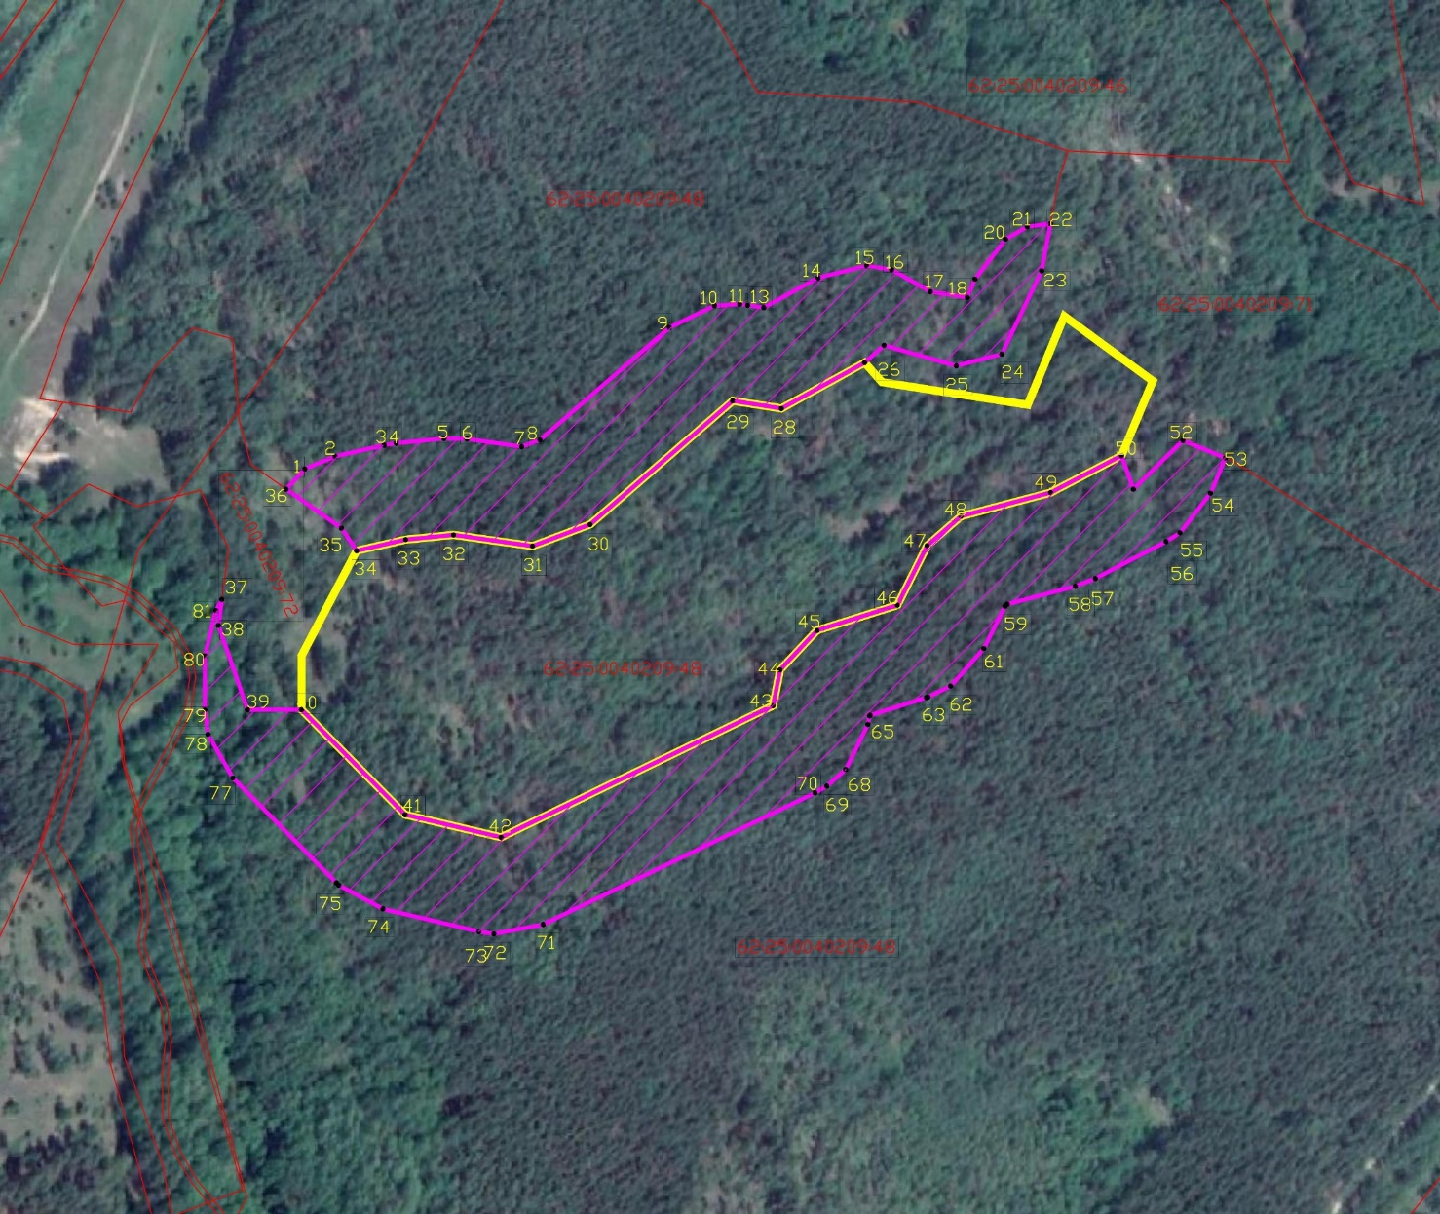
Масштаб 1:25000
Используемые условные знаки и обозначения:  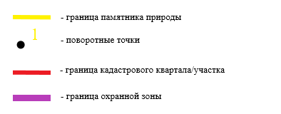 | Руководитель | Замошец О.Ю. | 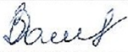
 | Геодезист | Ашмарин Л.В. | 